**SIMULACIJA KRETANJA VLAKA**

**2. Domaća Zadaća iz**

**„Napajanja Električne Vuče“**

**Marko Malnar, 0036426932**

# dsthdfgh.jpgPodaci potrebni za proračun

Trasa pruge

Zadani podaci

|  |  |
| --- | --- |
| Vrsta vučnog vozila | EMV 6111 |
| Masa vlaka | 180 [t] |
| Masa lokomotive | 67 [t] |
| Faktor korisnosti vučnog vozila | 0,85 |
| Faktor korisnosti električne kočnice | 0,8 |
| Povrat snage u kontaktnu mrežu | DA |
| Korak proračuna | 5 [s] |

Pretpostavljeni podaci:

S obzirom da se radi o elektromotornom vlaku serije 6111 koji prometuje kao putnički vlak na prugama HŽ-a, odabrao sam koeficijent *k* sukladno toj činjenici. Pretpostavio sam da vlak prometuje na suhim tračnicama i u skladu s time odabrao vrijednost *ψ0.* Pretpostavio sam da pomoćna trošila troše nešto manje energije s obzirom da se ipak radi o manjem vlaku te odabrao snagu od 150 kW.

|  |  |
| --- | --- |
| Početna brzina vlaka | 0 [km/h] |
| Konačna brzina vlaka | 0 [km/h] |
| Koeficijent *k* vučenog vozila | 0,04 |
| Koeficijent rotirajućih masa *ε* | 0,07 |
| Koeficijent adhezije *ψ0* | 0,33 |
| Snaga pomoćnih trošila u vlaku | 150 [kW] |
| Faktor snage pomoćnih trošila cos*φpom* | 0,9 |
| Akceleracija kočenja | 0,5 [m/s2] |

Vučni pasoš

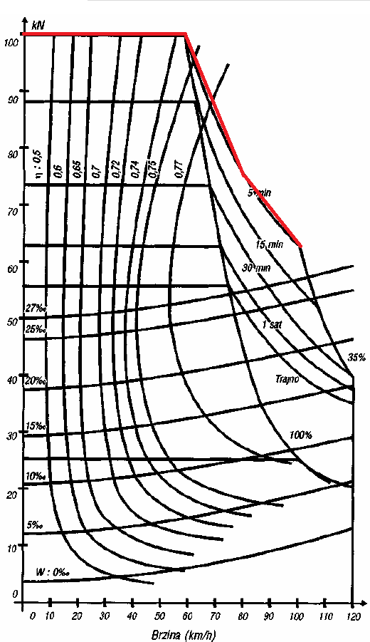

Krivulje mogućih vučnih pasoša dane su na gornjoj slici. S obzirom na to da se radi o relativno kratkoj dionici (od čega možda trećinu dionice vlak vozi punom snagom), zaključio sam da bi namoti elektromotornog pogona trebali izdržati povećano zagrijavanje uzrokovano povećanim opterećenjem na zadanoj dionici. Stoga sam odabrao najgorniju krivulju sa najvećim vučnim mogućnostima (crveno označena). Krivulja je linearizirana s 3 pravca. Funkcijska ovisnost dana je sljedećom jednadžbom upotrebom signum funkcije koju poznaje Excel:



Ovisnost faktora snage o brzini

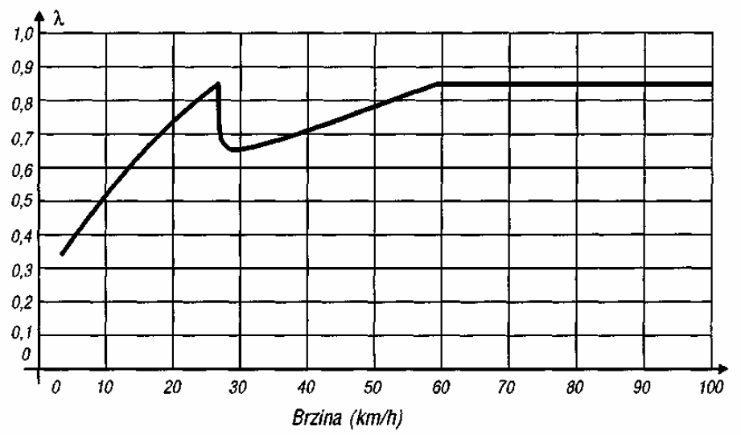

Ovisnost faktora snage o brzini dana je na gornjoj slici. Krivulja je faktorizirana pomoću polinoma. Funkcijska ovisnost je sljedeća:



Ovisnost kočione sile elektrodinamičke kočnice o brzini

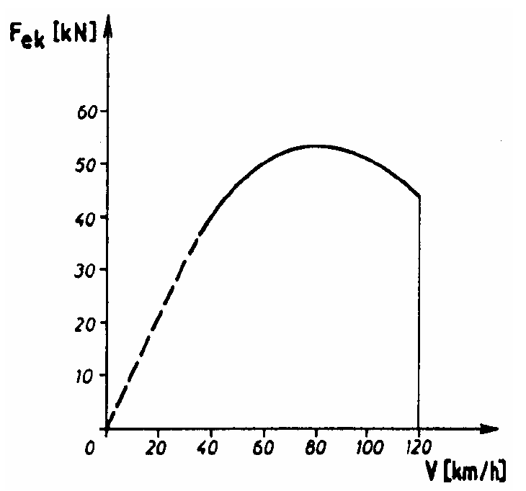

Ovisnost kočione sile o brzini dana je na gornjoj slici. Krivulja je faktorizirana pomoću polinoma. Funkcijska ovisnost je sljedeća:



# Proračun kretanja vlaka

Dionica 1



Analognim računom dobije se sljedeća tablica:

|  |  |  |  |  |  |  |  |
| --- | --- | --- | --- | --- | --- | --- | --- |
| t(s) | a(m/s2) | v(km/h) | s(m) | Pe [kW] | Qe [kVAr] | Ft | cosfi |
| 0,000 | 0,476 | 0,000 | 0,000 | 150 | 65,385 | 100000,000 | 0,250 |
| 5,000 | 0,475 | 8,563551 | 5,946911 | 429,8546 | 580,3392709 | 100000,000 | 0,477 |
| 10,000 | 0,475 | 17,12209 | 23,78416 | 709,5455 | 676,9836802 | 100000,000 | 0,675 |
| 15,000 | 0,473 | 25,66561 | 53,49785 | 988,7454 | 623,3590718 | 100000,000 | 0,833 |
| 20,000 | 0,471 | 34,18415 | 95,06018 | 1267,129 | 1306,366652 | 100000,000 | 0,669 |
| 25,000 | 0,469 | 42,66785 | 148,4296 | 1544,374 | 1362,286043 | 100000,000 | 0,732 |
| 30,000 | 0,466 | 51,107 | 213,5511 | 1820,163 | 1348,105061 | 100000,000 | 0,793 |
| 35,000 | 0,462 | 59,49207 | 290,356 | 2094,185 | 1270,282749 | 100000,000 | 0,850 |
| 40,000 | 0,409 | 67,81376 | 378,7628 | 2156,868 | 1309,129968 | 90557,065 | 0,850 |
| 45,000 | 0,359 | 75,18055 | 478,0644 | 2156,149 | 1308,684405 | 81654,300 | 0,850 |

***Kraj ubrzanja***

S obzirom na to da je planirana brzina 80 km/h, vlak će, uz akceleraciju prestati ubrzavati za odnosno u 48.73.-oj sekundi. Vlak će tada, uz konstantnu brzinu, voziti do kraja dionice. Pritom će vučna sila biti jednaka silama otpora. Dobivamo sljedeću tablicu:

|  |  |  |  |  |  |  |  |
| --- | --- | --- | --- | --- | --- | --- | --- |
| t(s) | a(m/s2) | v(km/h) | s(m) | Pe [kW] | Qe [kVAr] | Ft | cosfi |
| 48,729 | 0,000 | 80,00049 | 558,4353 | 491,1661 | 276,8207674 | 13049,524 | 0,850 |
| 50,000 | 0,000 | 80,00049 | 586,6799 | 491,1661 | 276,8207674 | 13049,524 | 0,850 |
| 55,000 | 0,000 | 80,00049 | 697,7917 | 491,1661 | 276,8207674 | 13049,524 | 0,850 |
| 60,000 | 0,000 | 80,00049 | 808,9035 | 491,1661 | 276,8207674 | 13049,524 | 0,850 |
| 65,000 | 0,000 | 80,00049 | 920,0153 | 491,1661 | 276,8207674 | 13049,524 | 0,850 |

***Prelazak na drugu dionicu***

Vlak će, brzinom od prijeći put do 1000 m, odnosno za  Tako dolazimo do kraja prve dionice:

|  |  |  |  |  |  |  |  |
| --- | --- | --- | --- | --- | --- | --- | --- |
| t(s) | a(m/s2) | v(km/h) | s(m) | Pe [kW] | Qe [kVAr] | Ft | cosfi |
| 68,599 | 0,000 | 80,00049 | 999,994 | 491,1661 | 276,8207674 | 13049,524 | 0,850 |

Druga dionica

Na početku druge dionice vlak počinje sa maksimalnim ubrzanjem jer je planirana brzina na ovoj dionici 90 km/h. Dalje će voziti konstantnom brzinom od 90 km/h sve do treće dionice. Analognim izračunom kao i za prvu dionicu dobivamo:

|  |  |  |  |  |  |  |  |
| --- | --- | --- | --- | --- | --- | --- | --- |
| t(s) | a(m/s2) | v(km/h) | s(m) | Pe [kW] | Qe [kVAr] | Ft | cosfi |
| 68,599 | 0,337 | 80,00049 | 999,9936 | 2132,487 | 1294,020323 | 75829,678 | 0,850 |
| 70,000 | 0,330 | 81,69973 | 1031,458 | 2144,744 | 1301,616094 | 74711,581 | 0,850 |
| 75,000 | 0,306 | 87,64082 | 1149,055 | 2177,835 | 1322,124279 | 70802,340 | 0,850 |
| 77,142 | 0,000 | 89,99958 | 1201,893 | 508,3461 | 287,4679589 | 12183,824 | 0,850 |
| 80,000 | 0,000 | 89,99958 | 1273,353 | 508,3461 | 287,467959 | 12183,824 | 0,850 |
| 85,000 | 0,000 | 89,99958 | 1398,353 | 508,3461 | 287,4679592 | 12183,824 | 0,850 |
| 90,000 | 0,000 | 89,99958 | 1523,352 | 508,3461 | 287,4679594 | 12183,824 | 0,850 |
| 95,000 | 0,000 | 89,99958 | 1648,351 | 508,3461 | 287,4679596 | 12183,824 | 0,850 |
| 100,000 | 0,000 | 89,99958 | 1773,351 | 508,3461 | 287,4679598 | 12183,824 | 0,850 |

***Prelazak na treću dionicu***

Do kraja druge dionice vlak dolazi u 

|  |  |  |  |  |  |  |  |
| --- | --- | --- | --- | --- | --- | --- | --- |
| t(s) | a(m/s2) | v(km/h) | s(m) | Pe [kW] | Qe [kVAr] | Ft | cosfi |
| 101,066 | 0,000 | 89,99958 | 1800,001 | 508,3461 | 287,4679598 | 12183,824 | 0,850 |

Treća dionica

Na trećoj dionici vlak se nastavlja gibati konstantnom brzinom određenom u prethodnoj dionici. Mijenja se radijus krivine i nagib pa vlak smanjuje vučnu silu a time i snagu koju vuče iz kontaktne mreže:

|  |  |  |  |  |  |  |  |
| --- | --- | --- | --- | --- | --- | --- | --- |
| t(s) | a(m/s2) | v(km/h) | s(m) | Pe [kW] | Qe [kVAr] | Ft | cosfi |
| 105,000 | 0,000 | 89,99958 | 1898,35 | 227,1289 | 113,1851834 | 2622,394 | 0,850 |
| 110,000 | 0,000 | 89,99958 | 2023,35 | 227,1289 | 113,1851834 | 2622,394 | 0,850 |
| 115,000 | 0,000 | 89,99958 | 2148,349 | 227,1289 | 113,1851833 | 2622,394 | 0,850 |
| 120,000 | 0,000 | 89,99958 | 2273,349 | 227,1289 | 113,1851833 | 2622,394 | 0,850 |

***Prelazak na četvrtu dionicu***

Planirana brzina na zadnjoj dionici iznosi 80 km/h. Vlak mora početi kočiti prije da bi na početku četvrte dionice došao do brzine 80 km/h. Pretpostavljena deceleracija iznosi . Za smanjenje sa 90 km/h brzine vlaku treba 

Put koji će vlak prijeći za to vrijeme iznosi: . Vlak mora početi kočiti kada prijeđe put

odnosno u trenutku .

Proračun snage koju vlak vraća u mrežu prilikom kočenja iznosi:



*Fkelmax* maksimalna kočiona sila elektrodinamičke kočnice koja se odredi sa gore navedenog grafa

*Fkoč* kočiona sila koju vlak mora razviti da bi ostvario deceleraciju od a=-0.5 m/s2

*Pmreža* radna snaga koju vlak vraća u mrežu

*Qmreža* jalova snaga koju vlak vraća u mrežu

S obzirom na to da je ukupna kočiona sila potrebna za deceleraciju veća od

kočione sile koju vlak može razviti elektrodinamičkom kočnicom, vlak će iskoristiti sav

potencijal elektrodinamičke kočnice i angažirati dodatnu radnu kočnicu. Dobivamo sljedeće

podatke:

|  |  |  |  |  |  |  |  |
| --- | --- | --- | --- | --- | --- | --- | --- |
| t(s) | a(m/s2) | v(km/h) | s(m) | Pe [kW] | Qe [kVAr] | Ft | cosfi |
| 123,819 | -0,500 | 89,99958 | 2368,823 | -909,272 | -591,0928027 | 0,000 | 0,850 |
| 125,000 | -0,500 | 87,87378 | 2397,999 | -888,114 | -577,98026 | 0,000 | 0,850 |
| 129,376 | 0,000 | 79,9977 | 2500,019 | 186,0649 | 87,73604831 | 1379,524 | 0,850 |

Četvrta dionica

Vlak nastavlja sa konstantnom brzinom od 80 km/h na koju se je spustio na kraju treće dionice. Razvija drugu vučnu silu zbog promjenjenih otpora na dionici:

|  |  |  |  |  |  |  |  |
| --- | --- | --- | --- | --- | --- | --- | --- |
| t(s) | a(m/s2) | v(km/h) | s(m) | Pe [kW] | Qe [kVAr] | Ft | cosfi |
| 129,376 | 0,000 | 79,9977 | 2500,019 | 366,4434 | 199,5245526 | 8279,197 | 0,850 |
| 130,000 | 0,000 | 79,9977 | 2513,894 | 366,4434 | 199,5245526 | 8279,197 | 0,850 |
| 135,000 | 0,000 | 79,9977 | 2625,002 | 366,4434 | 199,5245525 | 8279,197 | 0,850 |
| 140,000 | 0,000 | 79,9977 | 2736,11 | 366,4434 | 199,5245524 | 8279,197 | 0,850 |
| 145,000 | 0,000 | 79,9977 | 2847,217 | 366,4434 | 199,5245523 | 8279,197 | 0,850 |
| 150,000 | 0,000 | 79,9977 | 2958,325 | 366,4434 | 199,5245523 | 8279,197 | 0,850 |

***Početak kočenja***

Krajnja brzina na kraju dionice (s=3500 m) iznosi v=0 m/s. Uz pretpostavljenu deceleraciju od , vlaku za zaustavljanje treba  Za to vrijeme pređe put:  odnosno mora početi kočiti kada prijeđe ukupni put s=3006.17 m, odnosno u trenutku 

|  |  |  |  |  |  |  |  |
| --- | --- | --- | --- | --- | --- | --- | --- |
| t(s) | a(m/s2) | v(km/h) | s(m) | Pe [kW] | Qe [kVAr] | Ft | cosfi |
| 152,1536 | -0,5 | 79,9977 | 3006,182 | -797,452 | -521,7929402 | 0,000 | 0,850 |
| 155,000 | -0,5 | 74,87418 | 3067,408 | -729,8 | -479,8663298 | 0,000 | 0,850 |
| 160,000 | -0,5 | 65,87418 | 3165,15 | -599,132 | -398,8851284 | 0,000 | 0,850 |
| 165,000 | -0,5 | 56,87418 | 3250,392 | -459,71 | -336,9243446 | 0,000 | 0,835 |
| 170,000 | -0,5 | 47,87418 | 3323,134 | -436,154 | -420,6641835 | 0,000 | 0,770 |
| 175,000 | -0,5 | 38,87418 | 3383,376 | -179,375 | -255,0880901 | 0,000 | 0,717 |
| 180,000 | -0,5 | 29,87418 | 3431,117 | -93,1476 | -215,6293933 | 0,000 | 0,654 |
| 185,000 | -0,5 | 20,87418 | 3466,359 | 31,28742 | -39,41546377 | 0,000 | 0,750 |
| 190,000 | -0,5 | 11,87418 | 3489,101 | 111,5864 | 8,254434676 | 0,000 | 0,558 |
| 195,000 | -0,5 | 2,874179 | 3499,343 | 147,7494 | 58,92665339 | 0,000 | 0,329 |
| 196,597 | 0 | 0 | 3500 | 150 | 65,385 | 0,000 | 0,250 |